初三物理期末复习综合（一）
班级 姓名
一、选择题

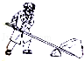
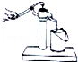
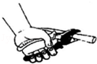
1.如图所示，正在使用时的以下器件中属于费力杠杆的是( )

A.撬棒 B.镊子 C.抽水机的手柄 D.钢丝钳
2. 下述各种现象中，属于通过热传递的方式改变物体内能的是( )
A. 锯条锯木头,锯条发烫 B. 擦划火柴,火柴头着火
C. 金属汤勺放在热汤中，温度升高 D. 电流通过导体，导体会发热
3. 沿海地区同沙漠地区相比，冬暖夏凉，昼夜温差小，这是因为( )
A. 水的密度比沙石的密度小
B. 水的比热容大于沙石的比热容
C. 水的传热本领比沙石的传热本领差
D. 相同质量的水和沙石，升高相同的温度，沙石吸收的热量多
4. 小明利用电能表测量某一家用电器的电功率．当电路中只有这一个用电器连续工作时，测得在1h内消耗的电能为0.8kW·h，那么这一个用电器可能是( )
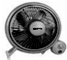


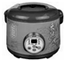

A.家庭电扇 B.笔记本电脑 C.台灯 D电饭锅
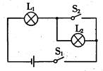
5. 如图所示，电路元件及导线连接均完好，闭合开关S₁、S₂，则( )
A. L₁不能发光，L₂能发光
B. L₁与L₂都能发光
C. L₁能发光，L₂不能发光
D. L₁与L₂都不能发光
6. 2013年某天，一颗数十吨的陨石落向地球，在加速下落的过程中，陨石与大气剧烈摩擦而燃烧，犹如一颗火球扑向地面.陨石下落过程中，其能量的变化情况是( )
A.动能增加、内能增加 B.动能增加、内能减小
C.动能减小、内能增加 D.动能减小、内能减小
7. 关于“探究电流跟电阻的关系”和“伏安法测量电阻”两个实验，下列说法中正确的是( )
A．两个实验的电路在课本中是相同的
B．两个实验所采用的研究方法是相同的
C．两个实验多次测量的目的是相同的
D．两个实验中使用滑动变阻器的目的都是为了控制电阻两端电压不变
8. 假如科学家研制出常温下的超导体，则它可用作( )
A.电热丝 B.保险丝 C.变阻器 D.输电导线
9. 小明从一楼提20个普通鸡蛋送上三楼，小明对这些鸡蛋所做的功接近于( )
A.9J B.60J
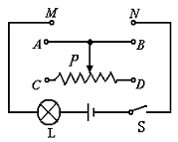
C.90J D.600J
10. 在如图所示的电路中，用滑动变阻器调节灯的亮度，若要求滑片
P向右端滑动时灯逐渐变亮，则下列接法正确的是( )
A．M接A，N接B B．M接C，N接D
C．M接C，N接B D．M接A，N接D
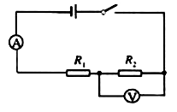
11. 某同学采用如图所示电路图做实验，开关闭合后，电路出现一处故障，以下分析正确的是( )
A. 若电流表无示数，电压表有示数，则R₁短路
B. 若电流表无示数，电压表无示数，则R₂断路
C. 若电流表有示数，电压表有示数，则R₁断路
D. 若电流表有示数，电压表无示数，则R₂短路
12．为体现低碳经济的理念，上海世博会充分利用太阳能发电技术，其主题馆屋面太阳能板的面积达3×10⁴m²，年发电量3×10⁶kW•h．若这些电能由火力发电站提供（煤的热值为3×10⁷J/kg，煤完全燃烧释放的内能转化为电能的效率是30%），则仅此一项每年可节约煤炭的质量为( )
A．2.0×10⁴kg B．1.2×10⁵kg C．3.6×10⁵kg D．1.2×10⁶kg
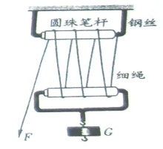
13．小明同学利用圆珠笔杆、钢丝、细绳制成了如图所示的滑轮组用其匀速提升重物下列说法正确的是: ( )
A．拉细绳的力F等于钩码重力G的1/3
B．拉细绳的力F等于钩码重力G的1/6
C．用该滑轮组提起不同的钩码，机械效率相同;
D．用该滑轮组提起不同的钩码，机械效率不同.
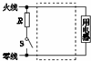
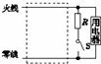
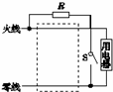
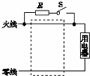
14. 家用漏电保护器是在用电器发生漏电故障或人体触电时实施保护的设备，家庭电路漏电时，通过火线与零线的电流不相等，漏电保护器中有一特殊装置（在图中虚线框内，未画出）检测到这一差异后，便切断电源，起到保护作用．漏电保护器中还有实验电路，由一只开关S与电阻R组成，闭合开关S就能模拟漏电情形，试验电路的连接符合要求的是( )

A. B. C. D.
二、填空题
15. 家庭照明电路的电压是220V，对人体的安全电压是 .手机通话时的电流
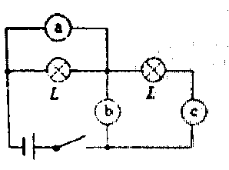
约为300mA= A.
16. 如图所示，闭合开关，两灯均发光.图中a、b、c三表可能是
电流表也可能是电压表，则a为 表，b为 表，
c为 表.
17. 小明和小强同学进行登楼比赛，小明体重500N，小强体重600N，
他们跑到五楼，小明用时30S，小强用时40s，则 同学做功多；
同学做功快．

18. 如图甲是一台单杠四冲程汽油机工作状态示意图，由图甲可以看出，它此时正处在 冲程，其能量转化情况与 （选填“乙”或“丙”）图相同.如果此汽油机每秒对外做功20次，则汽油机每秒内完成 个冲程，飞轮的转速为 r/min
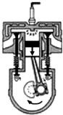
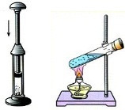
甲
乙
丙

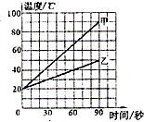
19. 街道上的路灯同时发光同时熄灭，据此 填（“能”或“不能”）判断其连接方式．如果看到其中一盏灯因故障而熄灭，但其他路灯依然发光，由此可以断定路灯的连接方式为 联（填“串”或“并”）；家用照明电路中，每个用电器和控制它的开关的连接方式为 联（填“串”或“并”）．
20. 用两个相同的“热得快”，分別给质量、初温都相同的甲、乙
两种液体同时加热，两液体的温度随时间变化的图象如图所示．
根据图象可知，甲液体的比热容 （选填“大于”、“等于”
或“小于”）乙液体的比热容．如果乙液体是水，那么质量为500g，
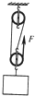
初温为20℃的水吸收1.89×10⁵J的热量后，它的温升高了 ℃
[气压为一标准大气压，水的比热容为4.2×10³J/(kg·℃)].
21. 如图所示，用滑轮组提升重4N的物体，每个滑轮重为1N,若不计绳重和
摩擦，则该滑轮组的机械效率是 ；如果用该滑轮组提升10N的
物体，滑轮组的机械效率将 （选填“变大”“变小”或“不变”）
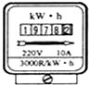
22. 阻值为10Ω的一段导体，两端加4V电压时，通过它的电流为 A，当它两端的电压减小到2V时，它的电阻为 Ω。
23. 10月底小芳家中电能表的示数为 ， 11月底电能表
１
８
９
８
２
如图所示，11月她家共使用了 度电．小芳将某用电器单独
接入电路，观察2分钟，发现电能表转盘转过60圈，则这2分钟
内她家消耗的电能是 J，它使用的用电器的电功率是 W.
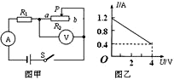
24. 如图甲所示的电路中，R₁为定值电阻，R₂为滑动变阻器，
电源电压不变。闭合开关S后，滑片P从a端移动到b端，
电流表示数I与电压表示数U的变化关系如图乙所示，
则电源电压为 V，R1的阻值为 Ω.
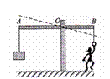
25. 图中AOB可绕O点无摩擦转动的轻杆，A端挂重300N的物块，
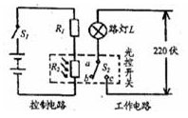
AO与OB长度之比为5：4人始终沿竖直方向拉挂在B端的轻环．要使轻杆水平平衡，人应施加拉力为 N，人要不被拉起，则人重至少为 N．与水平平衡相比，当轻杆在图中虚线位置平衡时，人的拉力将 （选填“变大”、“变小”、或“不变”）．
26. 为对小区路灯进行自动化管理，设计电路如下图所示。其中光控开关的工作原理是：闭合开关S₁，当光照度降低时，光敏电阻R₂的阻值增大，其两端电压也随之变大，当电压达到3伏时，开关S₂就自动连接ac，使路灯L点亮。反之，当光照度增强到一定值时，开关S₂ 就会自动连接ab.使路灯L熄灭．
（1）路灯L 标有“220v 40W ”字样，则该路灯正常工作时通过的电流是 安．（结果精确到0.01 )
（2）控制电路中的电池组在使用一段时间后电压会下降，这样会导致光敏电阻两端电压 （选填“增加”“减小”或“不变”）.当光敏电阻R₂两端的电压仍要达到3V时，光敏电阻R₂的阻值应 （选填“增加”“减小”或“不变”），这样会导致路灯比平常天色更 些才能点亮（选填“暗” 或“亮”）
三、解答题
27.按要求作图.
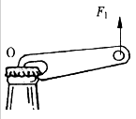
（1）如图所示，用起子开启瓶盖.画出动力的力臂及阻力.
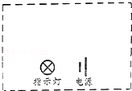

（2）近年来，我市新增了不少新能源公交车，在公交车后门的两侧扶手上，各装有一个按钮（相当于一个开关），想要下车的乘客只要按下任何一个按钮，装在驾驶台上的指示灯都会发光，提醒司机有乘客需要下车．请设计一个符合要求的电路图。（已画出指示灯和电源，如图所示）
28.小明在“探究杠杆的平衡条件”实验中，利用在杠杆两端挂钩码的方法做实验.
（1）实验时使杠杆在水平位置平衡，这样做有什么好处？
（2）杠杆平衡时，记录实验数据如下表：
实验次数 | 动力F₁/N | 动力臂l₁/cm | 阻力F₂/N | 阻力臂l₂/cm
1 | 2.5 | 20 | 2.5 | 20
2 | 1.0 | 30 | 1.0 | 30
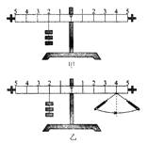
根据表中的信息，得出“F₁l₁=F₂l₂”的结论.这样得到的结论是否可靠
请说明理由.
（３）如图甲所示，小明在已调好的杠杆左端2格处挂了3只钩码，
要使杠杆平衡，除可在杠杆右端第“2”格挂“3”只钩码外，
也可以在右端第3格挂 只钩码来完成。
（4）如图乙，将弹簧测力计挂在杠杆右端第4格处向下方拉使杠杆平衡，当拉杠杆的力由向左下方逐渐变为向右下方拉的过程中，拉力的变化情况是以下选项中的 。（填选项符号）
A.逐渐变大 B.逐渐变小 C.先变大后变小 D.先变小后变大
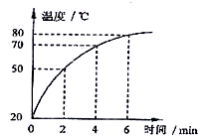
29.某物理兴趣小组的同学，用煤炉给10kg的水加热，同时他们绘制了如图所示的加热过程中水温随时间变化的图线。若在6min内完全燃烧了2kg的煤，水的比热容为4.2×10³J／（kg·℃），煤的热值约为3×10⁷J／kg。求：
（1）煤完全燃烧产生的热量：
（2）经过6min时间加热，水所吸收的热量；
（3）煤炉烧水时的热效率。

30.在探究影响导体电阻大小的因素时，小明作出了如下猜想：
导体的电阻可能与①导体的长度有关、②导体的横截面积有关、③导体的材料有关．实验室提供了4根电阻丝，其规格、材料如表所示：
编号 | 材料 | 长度/m | 横截面积/mm2
A | 镍铬合金 | 0.5 | 0.5
B | 镍铬合金 | 1.0 | 0.5
C | 镍铬合金 | 0.5 | 1.0
D | 锰铜合金 | 0.5 | 0.5
（1）按照图17所示“探究影响导体电阻大小因素”的实验电路，在M、N之间分别接上不同的导体，则通过观察 来比较导体电阻的大小．
（2）为了验证上述猜想①，应该选用编号 两根电阻丝分别接入电路进行实验．
（3）分别将A和D两电阻丝接入M、N两点间，电流表示数不相同，由此，可以得到的结论是什么？
（4）要进一步研究导体材料的导电性能，就需要测量导体的电阻，小明的实验方案和操作过程均正确，两表的连接和示数如图所示．但通过观察发现电流表指针偏转过小，这样会导致实验误差 ，解决这一问题的措施是 ．
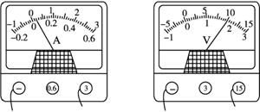
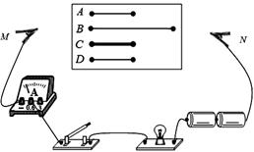

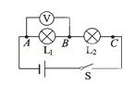
31. “探究串联电路的电压关系”的实验电路如图所示．
（1）实验时，L₁、L₂宜选择 （选填“相同”或“不同”）
的小灯泡．
（2）再拆接电路时开关必须 .
（3）测出L₁两端的电压后，小明断开开关，准备拆下电压表，改接在B、C之间．测出L₂两端的电压.小聪认为小明的操作太麻烦，只需将与A点相连的导线改接到C点即可．小聪的办法是否正确？
（4）测量完成后，进行小组交流讨论．下表选录了四个小组的数据，你认为这些数据是否合理 请说明理由.
实验小组 | L₁两端电压/V | L₂两端电压/V | 串联总电压/V
1 | 1.4 | 3.1 | 4.5
2 | 3.0 | 1.3 | 4.4
3 | 1.1 | 1.7 | 2.9
4 | 1.8 | 1.2 | 3.0

32.小明在探究“斜面的机械效率”的实验中，用长度S=0.50m的木板搭成一个斜面，用弹簧测力计将重力G=5.0N的物块从斜面底端匀速拉至斜面顶端．
（1）小明在实验中，调整斜面的高度为h=0.22m，将物块从斜面底端匀速拉至 顶端的过程中，弹簧测力计的示数F=4.0N，则有用功为多少？
（2）小明利用上述器材进一步研究发现，木板搭成倾角不同的斜面时，将物块从斜面底端匀速拉至斜面顶端的过程中，额外功W额外与斜面的水平长度L(木板在水平面上的正投影长度)有如下关系：
L(m) | 0.45 | 0.40 | 0.35 | 0.30
W_{额外}(J) | 0.90 | 0.80 | 0.70 | 0.60
①通过数据分析，小明得出初步结论：W_{额外}与L成 比.
②当斜面的水平长度L=0.4m时，斜面的机械效率为多少？
③当木板平放在水平桌面上，水平匀速拉动木板上的物块时，弹簧测力计的示数为多少？

33.某玻璃厂要研发一款新型玻璃，要求每平方米能承受5×10⁵ N的撞击力。测试时，取一小块玻璃样品（质量可不计），平放在如图甲所示电路中的压力传感器上，闭合开关S，释放重物，经撞击后玻璃仍完好无损，电流表的示数随时间变化的图象如图乙所示（不考虑ｔ₀时刻之后的情况）。已知压力传感器的阻值R_{N}随压力F变化的图象如图丙所示；玻璃受到最大撞击力时与重物的接触面积S₀= 1×10⁻³ m²；电源电压U = 36 V，定值电阻R₀= 20Ω。则：
（1）从重物开始下落到撞击玻璃样品前这段时间内，电阻R₀两端的电压是多少？
（2）玻璃样品受到的最大撞击力多大？
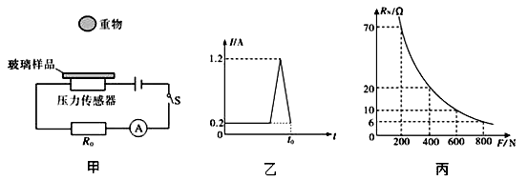
（3）请通过计算说明该样品是否满足设计要求？

